Top news　ひさしぶりの美浜



**Tonton Times**

**2019年８月号　日比寛子**

　ひさしぶりに美浜に帰省しました！気が付いたらなんと、今年初めての美浜です。お仕事を終えて、新幹線に直行！美浜についたのは夜中でした。お母さん、突然決めたのに、お迎えに来てくれてありがとう！

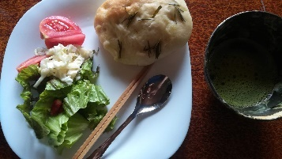　布土のお家に初めて泊まりに行きました。（あんなにぼろぼろだったのに）すっかりきれいになっていてびっくり。よくできました💮あの雑草だらけの屋敷がみごとにビフォーアフター！これからさらにどんな風に変身してくか楽しみですね。

　ごんぎつねの湯にもひさしぶりに行きました。やっぱり温泉はいいですね。日頃の疲れを癒すことができました。

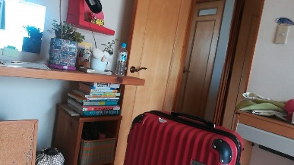　夜はちいくんとお母さんと回転ずしに行きました。ちいくん、造園のお仕事、ご苦労様です。手に職が就くことはいいことですね♪平日はお仕事、土曜日は学校で大変かもしれないけれど、応援してますね～♪そのあとちいくんがアイスを買ってくれて、お家でみんなで食べました。本当にばたばたした訪問だったけれど、久しぶりのお家はいつでもいいですね。

　またゆっくり帰りますので、そのときまたみんなでおしゃべりしましょう♪

　日曜日は退院したばかりのおばあちゃんのところへ訪問！つい先日手術したとは思えないくらい元気そうで、なにより♪（今頃フィンランド、楽しんでるかな～☆）よかったよかった！おいしい中華を食べて、楽しくおしゃべりをできました。

　今回は美浜も可児もどちらも行くことができました💛またゆっくり遊びに行かせてくださいね☆いつもありがとうございます。

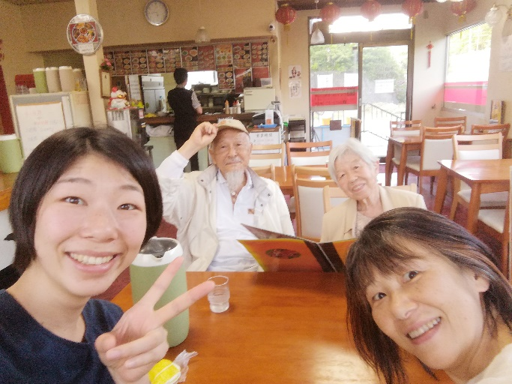



エジプトからのお客様のお話

　「え！エジプト人のお友達！？」って思ったことでしょう（笑）日本人のお友達です。山梨にいた時、富士山に一緒に登ったメンバーの中に、りょうたろうくんという、九州の大分県出身、東京の会社に入社、山梨に研修で半年間滞在中…という同世代の子がいました。りょうたろうくんは、高校の時の野球部の友達が世界一周の旅行中にエジプトで出会った友達というつながりです。大学在学中に一人旅をしようと計画し、アフリカ大陸を旅をしていたとのこと。アフリカは私にとって未知の世界なので、毎回こういちろうくんからもりょうたろうくんからも興味深い話を聞かせてもらっています。

　その友達が、「神戸にサッカー見に行くついでに、大阪に遊びに行ってもいい～？」とのことだったので、山梨ぶりの再会！なんと、夜行バスで東京からやってきました。（疲弊しきってましたが（笑））

　私はその日はお仕事。りょうたろうくんはサッカーの試合を見に行きました。次の日は、お仕事のお休みをいただいて、田中さんも誘って3人で道頓堀食い倒れの旅へ…

　おなかをペコペコにさせて、向かったのは、「ペリーのいくら丼」という隠れた名店。（りょうたろうくんが見つけてくれました）なんとも、台湾で口コミが広が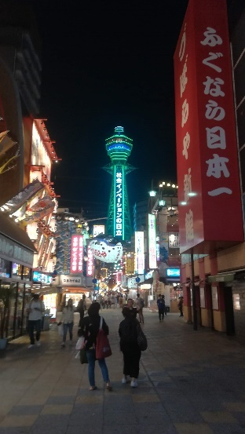り、りょうたろうくんが台湾に行ったときに教えてもらった場所らしいです。到着すると行列が。席は全部でカウンター席10席のみ！メニューはいくら丼、うに丼、海鮮汁のみ！おしゃべりをしていたらあっという間に順番が回ってきて、私はいくら丼と海鮮汁を注文。なんとあんなにやまもりイクラが乗って、850円！海鮮汁はカニが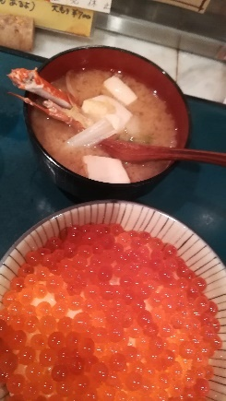しっかり入っていて200円！激安、激うまでした。そこの大将とお話をしていると、昔はのんびりやっていたどんぶり屋さんだったけど、最近はいろんな国からお客さんが来るようになったとのこと。おかげで、毎日留学してるみたい！どんぶり屋さんのおやじになって、まさかこんな日が訪れるとは夢にも思っていなかった。人生何が起こるかわからないね～って。

　愉快なお話を聞くことができてよかったです。今度、外国のお友達がきたら、連れて行こうかな～♪なんて♪

　夜は、串カツも山盛り食べて、おなか一杯になったところで近くのアイリッシュパブに行き、食後の運動。ビリヤード大会をしました。ビリヤードをするのは本当に久しぶり。でも、頭を使ってできるこのスポーツ、大好きです。アメリカ人のお友達も途中から交わって、愉快な一日を過ごすことができました。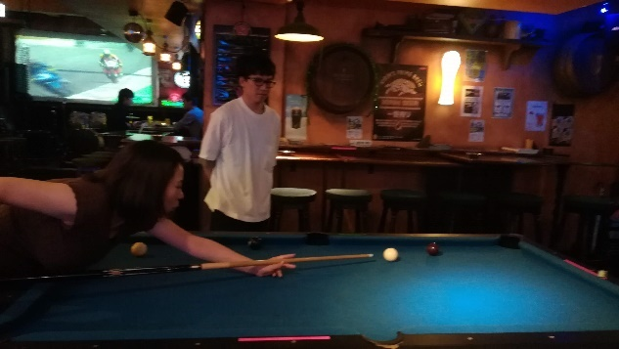

　お客さんが来ると、いつも愉快な出来事に出会えて、私も毎回ラッキーっと思います💛

　人との出会いは大切にしていきたいものです。そういえば、ちょうど1年前、私はヨーロッパの旅に出かけました。そこで出会った人たちに感謝のお手紙でも書こうかな♪

スパワールドに行ったお話

　田中さんがスマ留を退職して初めて、のんびりゆっくりしたいねーとのことで、温泉ん位一緒に行ってきました。教えてもらったのは、大阪では有名な大温泉施設の「スパワールド」名前からすごいでしょ。通天閣の近くにあるのですが、ここは、温泉、プール、岩盤浴、レストランなどいろんなものを併せ持っている巨大施設です。私たちは疲れを癒すために岩盤浴と温泉へ。本当に「ワールド」な温泉で、日本のヒノキの湯から、バリの泥湯、ギリシャの大浴場など、それぞれテーマが決まっていて、今までにない温泉を楽しむことができました。それまで疲れからか吹き出物が止まりませんでしたが、温泉後はすっかり毒素が抜けたようで、元気なパワーが戻りました◎

　まるまる半日温泉施設を楽しみ、夜は…串カツとビール！最高の一日の締めでした💮

　次はどこの温泉にでかけようかな～♪

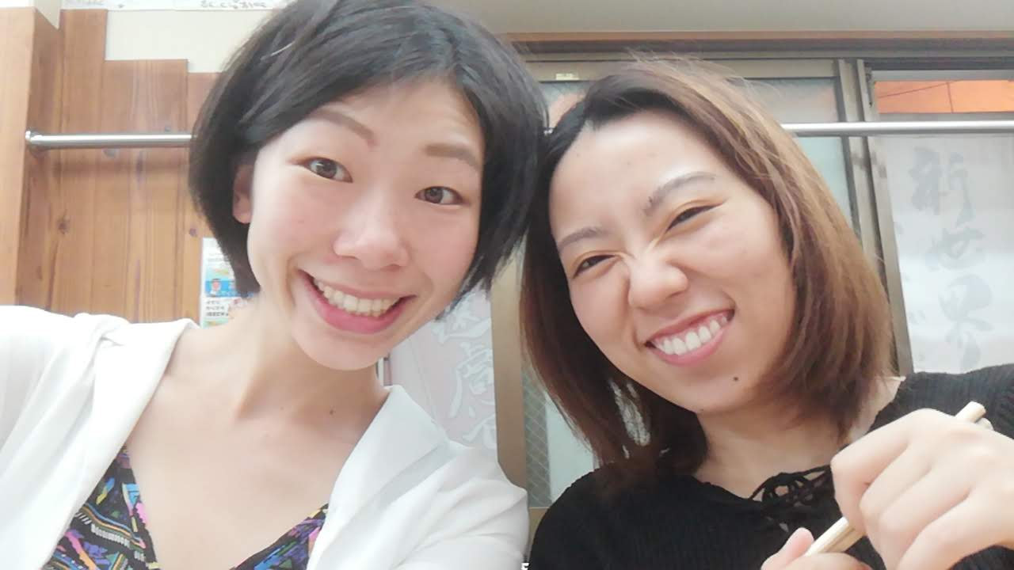

やりたいことをしている人のお話

　これまた田中さんとのお話。（今月は田中さんとたくさんあそんだなー）

　田中さんは大阪の南、関空に近い、「貝塚」と呼ばれるところに住んでいます。イメージは愛知県の美浜と同じ感じかな…いつも1時間かけて出勤、ご苦労様でした！

　ある日、「日比ちゃんに、合わせたい人がいるの！」と、お誘いを頂き、田中さんの地元へ。

　あけみさんという、お母さんと同年代くらいのひとかな？という方のおうちへお邪魔しました。

　あけみさんは、お家で英会話教室と農業をやっている方です。前職は教員をしていたらしく、英語の教育方針に関してはまだしも、農業を通して教育をする、「農育」という考えに意気投合し、楽しい滞在になりました！お庭でできた、コリンキーやプチトマト、野菜のピザまでごちそうになり、とても素敵な出会いでした◎

　やりたいことを実現するのは簡単なことではないけれど、実現をしている人の達成感を見たら、私もやってやろうと意気込むことができました。

　田中さん、素敵な出会いを与えてくれてありがとう☆

　帰りに、畑を見せてもらったら、大量のえごまの葉っぱとニンニクを頂きました。帰ってきてから、以前お母さんが作ってた、えごまのキムチみたいなのを作りました。たくさんできたから、今度食べてみて♪

　久しぶりの緑に囲まれた一日、とても有意義な日にできました！

もうすぐ26歳！

　7月13日は私のお誕生日です。なんと、26歳になります！25歳をフィンランドで迎えて、26歳は大阪で迎えます。大阪のみんなが祝ってくれるって言ってくれているので、お仕事も頑張れそう。

**26歳の目標**

・自分のやりたいことを仕事にしてみる

・時間を上手に使う

・大人の人間、でも楽しい毎日！

・健康第一（またヨガ始めようかな）

・家族孝行する

暑い日々が続きますね。

夏の暑さに負けず、みんなが元気いっぱいに過ごせますように☆